Resumen de ejecución mocha:
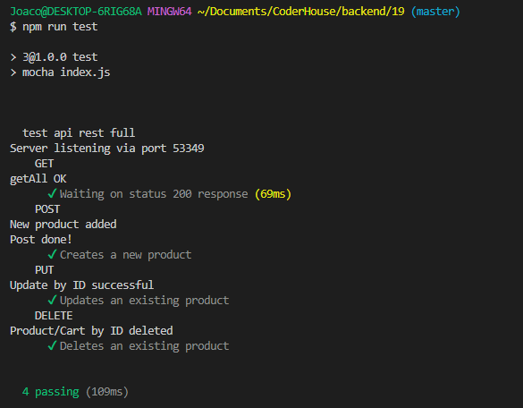
Base de datos antes de ejecutar el test:
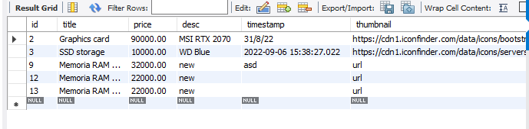
Base de datos posterior a la ejecución del test (Se eliminó el producto 9, se creó el producto 14 y se actualizó el precio del producto 12):
